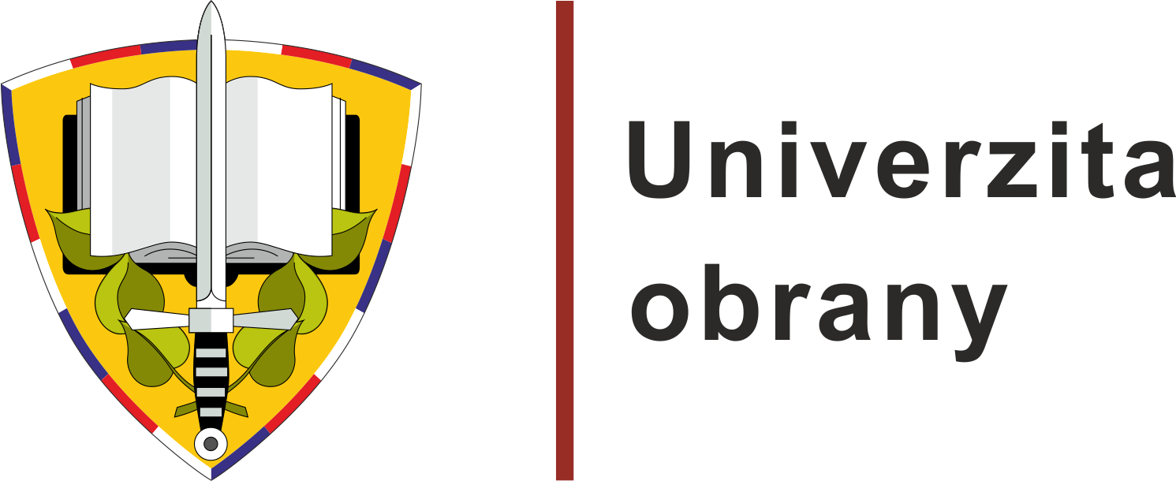 OČEKÁVANÉ UDÁLOSTI

Datum: 12. června 2026
Téma: Očekávané události od 15. do 21. června 2026

ČTVRTEK 18. ČERVNA 2026
Promítání filmu Neznámí osvoboditelé a beseda s režisérkou
Brno

Univerzita obrany uvede ve čtvrtek 18. června v areálu kasáren Černých polí dokumentární film Neznámí osvoboditelé (De Onbekende Bevrijders) nizozemské režisérky Gisèly Mallant. Snímek připomíná osud československých letců 311. perutě RAF, jejichž bombardér Vickers Wellington byl v červnu 1941 sestřelen při návratu z operačního letu nad Německem a zřítil se u nizozemské obce Nieuwe Niedorp.
Příběh posádky, která po desítky let zůstávala pohřešována, získal nový rozměr po vyzvednutí trosek letounu a následné identifikaci ostatků členů posádky. Film tak není jen připomínkou válečné odvahy československých letců v RAF, ale také citlivým svědectvím o paměti, rodinné historii a úctě k těm, kteří bojovali za svobodu daleko od domova.
Promítání se uskuteční za účasti režisérky Gisèly Mallant a Zdeňka Smrčka, synovce jednoho z letců RAF Leonarda Smrčka, jehož osud dokument rovněž připomíná.

Kontaktní osoba: Michal Šmiraus, tiskový mluvčí Univerzity obrany, tel.: 973 442 818, mobil: 606 670 189, e-mail: tiskovy.mluvci@unob.cz

